〈発行〉国公労連
news@kokko.or.jp
2008年11月28日《No.2079》
国公労連速報
【憲法改悪阻止闘争ニュース No.50】
大きく広がる！憲法を守る草の根のとりくみ
九条の会第３回全国交流集会に926人

■全国の「会」は7294に
評論家の加藤周一さんら著名９氏が呼びかけて結成された「九条の会」は11月24日、第３回全国交流集会をひらき、全国の地域・分野の「会」から会場いっぱいの926名が参加しました。今回は初めて「職場九条の会」の分科会が設けられ、５年目を迎えた運動に確信を深め、いっそう広げようと経験を交流しました。
開会あいさつで小森陽一事務局長は、この１年間に地域・分野の「会」は493増えて7294になったことを報告しました。交流集会は午前の全体会を受けて、午後は10の分散会と「青年・学生」、「職場」の２つの分科会がもたれました。また、午前の全体会の後、呼びかけ人会議が開かれ、「九条の会からのよびかけ」を発表しました。

「九条の会」からのよびかけ
○一人ひとりの創意や地域の持ち味を大切にした取り組みで、憲法を生かす過半数の世論を。
○継続的・計画的に学習し、条文改悪も解釈による憲法破壊も許さない力を地域や職場に。
○思い切り対話の輪を広げ、ひきつづき小学校区単位の「会」の結成に意欲的取り組みを。交流・協力のためのネットワークを。
2008年11月24日

（以下、憲法改悪に反対する東京共同センター憲法ニュース11月27日号より一部転載）
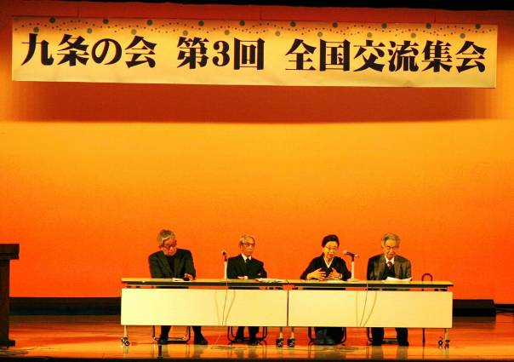
【※写真提供＝東京憲法会議】
■大江さん、奥平さん、澤地さん、鶴見さんがあいさつ
呼びかけ人を代表して大江健三郎、奥平康弘、澤地久枝、鶴見俊輔の４氏があいさつしました（写真）。
大江さんは「今日は会場を間違わずに来ました」と笑わせ、沖縄の集団自決問題の教科書裁判について「３８年前に書いた本を守り続けようと考えており、この裁判が自分の生活の中に深く入り込んでいるのです」と裁判にかける決意を述べました。
奥平さんは、田母神「論文」について「これは論文に値しないものです」と前置して、首相は、政府の立場と違う見解を表明した者は罰すると言っているが、これは気をつけなければならない。改憲手続き法で、憲法「改定」のための国民投票の際、公務員・教員の運動に関する規制がされる恐れがあると注意を喚起しました。
澤地さんは、「地方の講演に行くと大学生、高校生、小学生が参加しています。講演会に来る顔ぶれが広がり、質的にも変化してきています。私たちがいま頑張りたいのは、次の世代、その先の世代のためにどういう社会を残していくかです」と運動の将来を見すえた話をしました。
鶴見さんは、「本当の戦後とは？」と問いかけ、「戦争が終わった直後のことだ」と述べ、広島と長崎で二重被爆した人が「もてあそばれたような気がする」と記していたことを紹介し、「これこそ原爆の有効性を確認するために投下したアメリカの真相をついたものだ」と述べました。
全体会ではこの後、特別報告（国際ボランティアセンター代表理事・谷山氏）と地域・分野別の５つの「会」からの報告が行われました。
■武力ではテロなくせない・谷山博史氏
特別報告に立った日本国際ボランティアセンター代表理事の谷山氏は、自らの体験から「武力ではテロはなくせない。平和憲法を持つ日本だからこそ、自衛隊・軍隊によらない紛争の解決、武力によらない国際貢献をアフガンで生かしてほしい」と述べました。
■「憲法九条を守る首長の会」鹿野文永氏
「宮城・憲法九条を守る首長の会」を代表して鹿野文永氏（元鹿島台町長）が、「九条改憲の動きこそ住民の安心・安全を脅かす」と、県内１６人の元市町村長で会を結成、全国の首長ら１８００人に呼びかけ文を発送し、賛同が多数寄せられていると話しました。

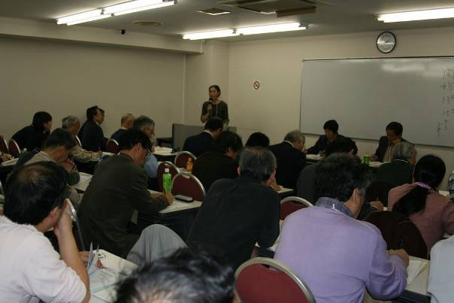
１０の分散会と青年＆職場分科会
午後は１０の分散会と青年、職場の２つの分科会をひらき、各地・各職場の会のさまざまな経験を交流しました。
今回初めて設定された職場分科会（写真）には58人が参加。機械製造、金融、航空など大企業で活動する「会」の代表も参加しました。

- 職場と地域が連帯して
【センケン東京９条の会】
東京・中央区には１６の小学校があります。それに対して１７の九条の会があります。しかし、地域の九条の会は５つしかありません。
私たち職場（繊研）の会は、職場の会を運営すると共に、周辺地域に会が出来るように手助けしています。（センケン東京９条の会・代表世話人福田氏）
■組合員、非組合員の壁を越えて【仙台地区教職員九条の会】
私たちの会は２日前に発足しました。「呼びかけ人が１００人を超えたら発足しよう」と決意し職場に声をかけてきました。職場には組合に入らない人もいます。私のいる学校でも４０人中組合員は６人です。非組合員の人にも「九条大切だよね、九条守っていかない！」と呼びかけ１０人が入会しました。
おととい１００人を超えたので発足となりました。教員になる時も憲法を守ることを宣誓していることに誇りを持って、周りの先生たちに呼びかけていこうと決意しています。

■戦争体験者の話・・毎号の会報に掲載【室蘭九条の会】
鉄鋼や造船など大企業が支配する室蘭で「室蘭九条の会」を４年前に８０人で立ち上げ、現在１８０人を超える会員になりました。社会党の元市議や支部長、組合関係の人などが入ってきています。毎月９のつく日の９日、１９日、２９日の３日間、宣伝、学習、会員拡大に取り組んでいます。
毎月Ａ４サイズ裏表２頁の会報を発行して手配りしています。毎号の会報には主に戦争体験者の話を載せています。沖縄戦体験者、満州からの引き上げ談など悲惨な体験が書かれ、もう戦争はごめんだ、との思いが読む人の共感をよんでいます。

※もっと知りたい方は「九条の会」ニュース http://www.9-jo.jp/news_list/index.html
憲法学習会の紹介

■12・8開戦67周年シンポジウム 「田母神空幕長問題を糾明する」
侵略戦争美化―その危険な本質と矛盾―
◇日 時 12月8日(月)午後6時30分～
◇場 所 全労連会館ホール
◇主 催 安保破棄中央実行委員会・日本平和委員会・憲法会議
※資料代 500円
◇パネラー
・「恐るべき幹部教育の実態と政府の責任」（仮題） 日本共産党参院議員 井上哲士
・「田母神歴史観の誤りと重大な危険」（仮題） 歴史教育者協議会前委員長 石山久男
◇特別発言
・「背後にある日米同盟下の自衛隊の実態と野望」（仮題）
日本平和委員会代表理事・弁護士 内藤功

▼ さまざまなとりくみ（行動や学習会など）のメール通信やＦＡＸをお寄せください
以 上

